令和4年度 えどはく移動博物館
募集要項

江戸東京博物館の学芸員が出向いて展示やワークショップをおこないます。
※都内（島しょ地域を含む）が対象となります。
博物館側で搬入・設営から撤収・搬出までおこないます。
- 今年度の実施予定数
5件程度 応募多数の場合は選定をさせていただきます。
- 実施までの流れ
FAXまたはメールでお申し込み ９月30日（金）締め切り
結果通知 10月中にご連絡いたします。
- その他
荷物の積み下ろしの際、一時的に車を駐車させていただきます。
長机、黒板またはホワイトボードをお借りする場合があります。
展示期間中は展示物の安全管理のご協力をお願いいたします。
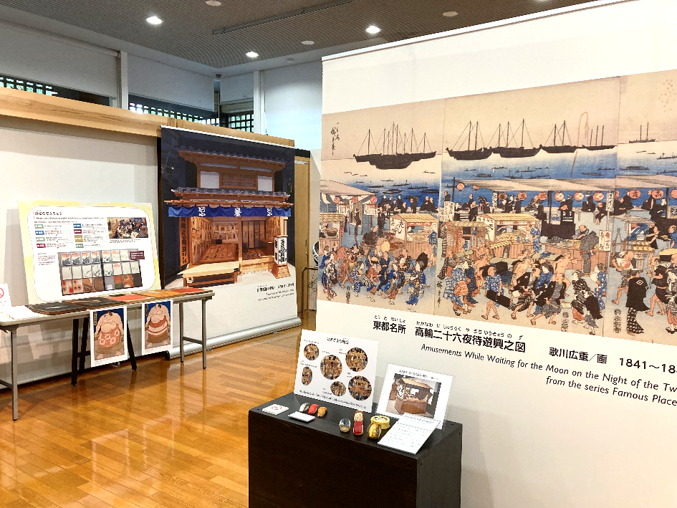
費用負担はありません。
展示の様子＠江戸東京たてもの園ビジターセンター
【お問い合わせ先】
東京都江戸東京博物館 事業企画課 展示事業係 移動博物館担当
〒130-0015 東京都墨田区横網1-4-1
電話：03-3626-9974（代表） FAX：03-3626-8001
E-mail：edohaku.edu@edo-tokyo-museum.or.jp
令和4年度 えどはく移動博物館 申込書

展示事業係 移動博物館担当宛 FAX：03-3626-8001
団体名・
所属
担当者  氏名 | ふりがな
住所 | 〒
電話番号 |  | E-mail  ※任意
FAX
移動博物館を希望する理由・目的
実施希望内容
※該当する項目にご記入ください。両方もしくはどちらかでも可
ワークショップ | 実施日： 月 日（ ） 時 分～ 時 分（ 人）  未定（ 月頃） 時 分～ 時 分（ 人）  時 分～ 時 分（ 人）
 | 対象：
 | 内容
展示 | 展示期間： 月 日（ ）～ 月 日（ ）  未定（ 月頃） 日間程度  ※設営日・撤収日を含まない日程をご記入ください。
会場： 【 階】

（ エレベータ 有 / 無、 スロープ 有 / 無 ）
 | 内容 （時代やテーマなど希望があれば）
備考

